1.4. Formularea generala a problemei deciziei

Decizia este considerata ca alegerea celei mai bune variante din mai multe posibile, dindu-se informatiile cu privire la problema deciziei si obiectivele urmarite de decident.
Consideram cunoscute:
-A este multimea variantelor decizionale sau actiunilor posibile:

A={a₁ , ….. a_{n} }

Decidentul va trebui sa aleaga una dintre ele pe baza informatiilor disponibile. Multimea nu contine toate variantele posibile, ci numai acelea care sunt disponibile decidentului, intr-un anumit context. Preselectia alternativelor are loc in procesul de structurare a problemei decizionale.

-C multimea criteriilor.

C = {c¹, c², …, c^{p}}

Reprezinta proprietati, caracteristici ale variantelor decizionale. Pe baza lor, variantele pot fi comparate.
-S multimea rezultatelor posibile (consecintelor).
S = {S¹, …, S^{p}}

unde S^{i} = [S₁^{i} … S_{n}^{i}]^{T} si reprezinta rezultatele posibile ale variantelor decizionale in cadrul criteriului i.
Generalizind, rezultatele unei variante decizionale (strategii) pot fi reprezentate sub forma pierderilor (cost) sau a castigului (beneficiu).

Multimea rezultatelor poate fi reprezentata matricial astfel:
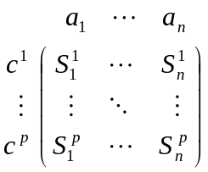

Matricea rezultatelor poarta numele de matrice de evaluare a variantelor decizionale.

Exemplul 1: Matricea de evaluare este evidenta, respectiv:
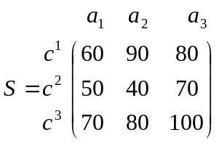

Evaluarea finala a unei variante decizionale j, trebuie facuta functie de rezultatele posibile ale variantei in cadrul tuturor criteriilor, respectiv functie de elementele coloanelor matricei de evaluare respectiv, S_{j} = {S_{j}¹, …S_{j}^{p}}. Ca urmare, este necesara definirea unei functii care sa inglobeze consecintele unei varianate in functie de toate criteriile, numita functie de decizie:

fd_{j} : S _{j}→D_{j} , 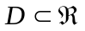

In cazul in care criteriile nu au ponderi egale, in sensul importantei, in cadrul problemei decizionale curente, diferenta in importanta a criteriilor pate fi modelata prin introducerea unor factori de ponderare:

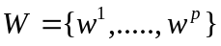
in acest caz functia de decizie va fi o functie definita pe multimea consecintelor S ponderate cu factorii w^{i}.

Exemplul 1: Presupunem initial unitatile de masura pentru toate criteriile identice. De exemplu, pentru puterea consumata consideram echivalentul in lei (in loc de 70kW, vom folosi echivalentul 10.000 lei). Presupunem, de asemenea, ca importanta criteriilor este diferita, respectiv multimea ponderilor este: 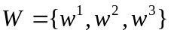. Alegem ca functie de decizie media aritmetica ponderata a rezultatelor variantei decizionale in cadrul celor 3 criterii:
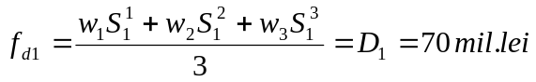
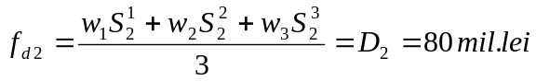
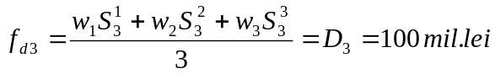

Intrucit luarea deciziei implica alegerea celei mai bune variante, problema poate fi reprezentata matematic ca o problema de optimizare.
Avind in vedere elementele definite mai sus si generalizarea consecintelor ca pierderi sau cistiguri, cea mai buna alternativa a* este date de:

a* = max (min) D(a(c))
a∈A

unde a(c)= [ a₁(c), …., a_{n}(c)]. Notatia a_{i}(c), este utilizata pentru a arata ca maparea a_{i} actioneaza asupra variabilelor ce privesc multimea criteriilor 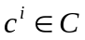.

Exemplul 1: Pentru acest exemplu:
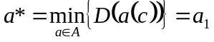

In general, informatiile asupra realizarii starii reale a mediului sunt incomplete, inprecise, in acest caz pentru evaluarea cit mai corecta a variantelor decizionale este necesara definirea multimii starilor posibile ale mediului:
-Θ reprezinta multimea starilor posibile ale mediului.

Θ = {θ₁, θ₂, …,θ_{m}}

Starile mediului descriu conditiile mediului in care decizia va avea loc. Starile mediului nu pot fi controlate de decident, dar influenteaza procesul decizional.
Incertitudinea in cazul starilor mediului decizional se refera la informatia incompleta asupra realizarii unei stari posibile a mediului. Din acest punct de vedere, starea poate fi privita ca un posibil eveniment . La momentul luarii deciziei una singura se va realiza (starile sunt mutual exclusive), se mai poate spune: una singura se va identifica cu starea reala, θ_{r} = θ_{j} cu j=1∪2∪…..∪m

Ex 1: starea mediului este certa, nu mai este luata in considerare.
Ex 2: starile posibile ale mediului sunt procesele descrise de functiile de transfer: h1(s) si h2(s).
Ex. 3: starile posibile ale mediului sunt: θ1=APA, θ2=APP, θ3=NAP
In exemplul 2 modelele starilor posibile sunt cunoscute, ceea ce nu cunoastem este posibilitatea realizarii la momentul deciziei a uneia sau alteie dintre ele. In ex. 3 nici modelele starilor nu sunt cunoscute cu exactitate, se cunosc unele din simptomele care caraterizeaza una sau alta din boli: θ_{j}=θ_{j}(s1, s2, …) dar acestea in majoritatea cazurilor nu definesc cu certitutine boala respectiva.

In general, pentru a putea lua o decizie cit mai corecta , trebuie sa avem cit mai multe informatii asupra starii reale a mediului, pe de o parte si pe de alta cunostinte cit mai exacte asupra starilor posibile ale mediului, ca sa putem sa identificam cit mai exact starea reala cu una din starile posibile.

A×Θ defineste solutiile problemei decizionale si mai este numit si spatiul solutiilor. Corespunzator unui criteriu c^{i}, pentru fiecare element al spatiului solutiilor rezulta o consecinta V^{i}_{jk} a variantei decizionale j in cadrul unei stari posibile k.

Se poate spune ca pentru fiecare criteriu poate fi definita o functie :

v^{i}:A×Θ→V^{i}, i=1,…,p, unde:

-V = {V¹, V², …, V^{P}} reprezinta multimea multidimensionala a consecintelor variantelor decizionale pentru fiecare stare, in cadrul celor p criterii.
Consecintele rezulta din alegerea unei anumite variante decizioanle. In conditii de incertitudine asupra starilor mediului rezulta o consecinta pentru fiecare element al multimii starilor Θ si fiecare element al multimii variantelor decizionale A.
O reprezentare sugestiva a valorilor consecintelor in cadrul fiecarui criteriu se poate realiza sub forma matriceala:
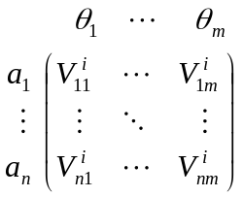=V^{i}, cu i=1,….,p

Corespunzator celor p criterii, pentru simplificare, multimea consecintelor poate fi reprezentata vectorial, astfel: V= {V¹,….V^{p}}. Se presupune V complet cunoscuta si ca o consecinta poate fi calculata pentru fiecare pereche varianta-stare.

Exemplul 1: Aici starea mediului este cunoscuta, ca urmare spatiul solutiilor este A:
v¹:A→S¹, unde S¹=[60 90 80] (milioane lei) (criteriul cost)
v²:A→S², unde S²=[50 40 70] (criteriul numar linii)
v³:A→S³, unde S³=[70 80 100] (criteriul putere consumata [kW])
v³=P=U*I
Exemplul 2: Spatiul starilor este RAxH
v^{σ}:A×Θ→V^{σ}, unde
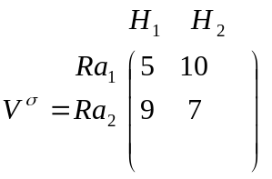

v^{tr}:A×Θ→V^{tr}, unde
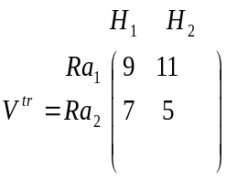

Exemplul 3:
c¹ c²
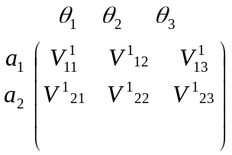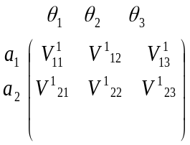

In cazul deciziei in conditii de incertitudine asupra starilor mediului, in scopul determinarii rezultatului posibil al unei variante decizionale (strategii) trebuie definita o functie de evaluare a variantei (in cadrul unui criteriu) functie de rezulatatele corespunzatoare starilor posibile, ponderate cu masura incertitudinii asupra realizarii starii respective:

f_{sj} : Vj^{i} → S_{j} , cu j=1,…,n

unde V^{i}_{j} reprezinta multimea consecintelor variantei decizionale corespunzatoare starilor posibile ale mediului in cadrul criteriului i: V^{i}_{j} = {V^{i}_{j1}, …., V^{I}_{jm}}.
In cadrul metodelor normative, conform teoriei deciziilor, functia de agregare este:

f_{sj}(aj())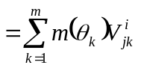, 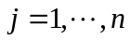
unde m( ) reprezinta masura incertitudinii realizarii starii posibile .
Prin functia f_{sj} (aj( )), matricea V^{i} () devine vectorul S^{i}=[S^{i}₁,…,S^{i}_{n}]^{T}
Intrucit 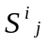, inglobeaza informatiile asupra starilor, pentru simplificare notatiilor, putem considera in continuare, elementele multimii  incorporate in elementele
multimii A, respectiv aj( )= a_{j} .

Exemplul 2: Presupunem masura incertitudinii realizarii starii prezentata sub forma probabilistica, respectiv 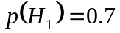, 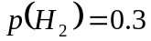 (intrucat starile sunt mutual exclusive, suma probabilitatilor trebuie sa fie 1):
Pt. Criteriul suprareglaj: 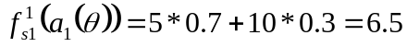
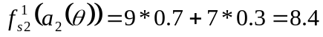.
Pt. Criteriul durata regim tranzitoriu: 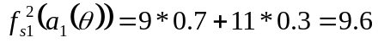
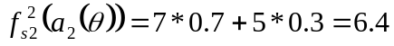.
Ca urmare, matricea de evaluare va fi:
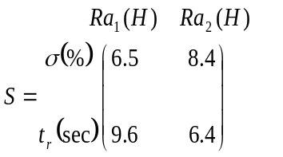

In general, masura pierderilor sau a castigurilor difera in functie de criteriul decizional ales. Pentru a putea compara consecintele unei variante decizionale (in cazul multicriteriu) sau a variantelor decizionale intre ele, s-a introdus functia de utilitate. Functia de utilitatea mapeaza elementele matricii de evaluare in spatiu adimensional al numerelor reale, astfel incit consecinte avind unitati de masura diferite sa poata fi agregate si comparate:

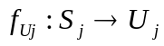 , cu 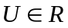

matricea de evaluare devine matricea utilitatilor variantelor decizionale in cadrul celor p criterii:

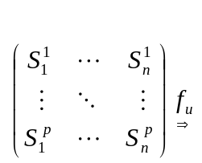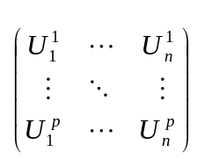

Exemplul 2: criteriile suprareglaj si durata regim tranzitoriu au unitati de masura diferite, definim o functie 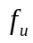 astfel incat sa mapeze consecintele in intervalul 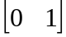. In urma acestei transformari, se obtine matricea U:
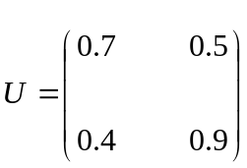

In multe situatii, utilitatea implica si aprecierea sau optiunea decidentului asupra variantei decizionale, de aceea se mai intalneste si sub denumirea de utilitate subiectiva.
In cazul in care in calculul utilitatilor se ia in considerare si aprecierea decidentului, acestea vor induce o ordine de preferinta a decidentului, in cadrul fiecarui criteriu, pe multimea consecintelor S . Astfel, in cadrul criteriului i

daca S^{i}_{j} ≻ S^{i}_{k}
atunci U^{i}_{j} > U^{i}_{k} ,
unde “ ≻ “ reprezinta relatia de preferinta, respectiv consecinta S^{i}_{j} este preferata consecintei S^{i}_{k} in cadrul criteriului i.
Functia de utilitate implicit induce o ordine preferentiala pe A astfel incit pentru variantele a_{i}, a_{j}∈A, a_{k}≻a_{w} daca si numai daca U^{i}_{j}>U^{i}_{k} si exprima in ce masura alternativele pe baza consecintelor sunt preferate de decident, in cadrul unui criteriu.
Exemplul 1: Consideram unitatile de masura initiale, in acest caz s-ar putea ca decidentul sa prefere varianta cu costul mai mare (in cadrul criteriului c1). Atunci, functia de utilitate va trebui sa evidentieze si preferinta decidentului.

Functia de decizie va fi o functie definita pe multimea U, corespunzatoare utilitatilor unei varinte in cadrul tuturor criteriilor:

f_{duj} : Uj→U_{dj} , cu 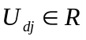

Exemplul 2: presupunem ca functia de decizie este tot media aritmetica, insa criteriile sunt echidistante. In acest caz:
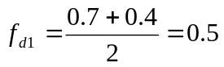
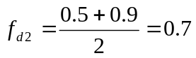

In cazul in care rezultatele sunt exprimate in utilitati, conform teoriei utilitatilor subiective, cea mai buna alternativa va fi data de:

a* = max U_{d}(a(c))
a∈A

Exemplul 2:
